***Ngày soạn: 9/2/2025***

***Tuần 24: 26, 27***

**Bài 9: CUỘC CẢI CÁCH CỦA LÊ THÁNH TÔNG (THẾ KỈ XV)**

**I. MỤC TIÊU**

**Học xong bài này em sẽ:**

**1. Về kiến thức:**

- Mức độ biết:

+ Nêu bối cảnh lịch sử dẫn đến cải cách của Lê Thánh Tông.

+ Trình bày nội dung cải cách của Lê Thánh Tông về chính trị, kinh tế, văn hóa.

- Mức độ hiểu:

+ Giải thích nguyên nhân Lê Thánh Tông tiến hành cải cách.

+ Phân tích ý nghĩa cải cách của Lê Thánh Tông.

+ Đánh giá những tác động của cải cách của Lê Thánh Tông.

- Mức độ vận dụng:

+ Rút ra bài học cho công cuộc cải cách hiện nay của Việt Nam.

**2. Về năng lực**

***a. Năng lực chung:***

*- Năng lực tự chủ và tự học:* Thông qua việc tìm hiểu, phân loại sử liệu, tạo sơ đồ tư duy,… về các chính sách cải cách của Lê Thánh Tông.

*- Năng lực giao tiếp và hợp tác:* Thông qua trao đổi, thảo luận nhóm về nội dung bài học – *Cuộc cải cách của Lê Thánh Tông (thế kỉ XV).*

***b. Năng lực riêng:***

*- Năng lực tìm hiểu lịch sử:* Thông qua việc khai thác hình ảnh, lược đồ và đọc thông tin tư liệu để trình bày được bối cảnh lịch sử, nội dung, kết quả, ý nghĩa cuộc cải cách của Lê Thánh Tông.

*- Năng lực nhận thức và tư duy lịch sử:* Thông qua việc đưa ra những ý kiến nhận xét, đánh giá của cá nhân về cuộc cải cách của Lê Thánh Tông.

*- Năng lực vận dụng kiến thức, kĩ năng:* Rút ra bài học kinh nghiệm cho công cuộc Đổi mới hiện nay ở Việt Nam.

**3. Phẩm chất:**

*- Yêu nước:* có ý thức trân trọng, tự hào về truyền thống đấu tranh bảo vệ, xây dựng đất nước của dân tộc Việt Nam.

*- Chăm chỉ:* tự giác tích cực tham gia các hoạt động để thể hiện nhiệm vụ học tập.

- Có ý thức trân trọng những giá trị tốt đẹp mà thế hệ đi trước đã để lại.

**II. THIẾT BỊ DẠY HỌC VÀ HỌC LIỆU**

- Giáo án, SHS, SGV Lịch sử 11.

- Máy tính, máy chiếu (nếu có).

- Phiếu học tập, giấy A0, bảng phụ,...

- Tư liệu, tranh ảnh, đoạn phim, video có liên quan đến bài học *Cuộc cải cách của Lê Thánh Tông (thế kỉ XV).*

- SHS Lịch sử 11.

- Tranh ảnh, tư liệu sưu tầm có liên quan đến nội dung bài học và dụng cụ học tập theo yêu cầu của GV.

**III. TIẾN TRÌNH DẠY HỌC**

**TIẾT 1**

**A. HOẠT ĐỘNG KHỞI ĐỘNG**

**a. Mục tiêu:** Khơi dậy hứng thú học tập cho HS, tạo không khí vui vẻ khám phá bài học mới và chuyển giao nhiệm vụ học tập.

**b. Tổ chức thực hiện:**

***Nhiệm vụ 1: Trò chơi “Đuổi hình bắt chữ”***

**Bước 1: GV chuyển giao nhiệm vụ học tập**

- GV tổ chức cho HS tìm hiểu các anh hùng dân tộc Việt Nam qua trò chơi *“Đuổi hình bắt chữ”.*

- GV lần lượt trình chiếu hình ảnh và ô chữ:

|  |  |
| --- | --- |
|  |  |
|  |  |
|  |  |

**Ô chữ chủ (11 chữ cái):** *một trong những nhà canh tân cải cách nổi tiéng ở Việt Nam thế kỉ XV.*

|  |  |  |  |  |  |  |  |  |  |  |  |  |  |
| --- | --- | --- | --- | --- | --- | --- | --- | --- | --- | --- | --- | --- | --- |
| **0** | **1** | **2** | **3** | **4** | **5** | **6** | **7** | **8** | **9** | **10** | **11** | **12** | **13** |
| **1** |  |  |  |  |  |  |  |  |  |  |  |  |  |
| **2** |  |  |  |  |  |  |  |  |  |  |  |  |  |
| **3** |  |  |  |  |  |  |  |  |  |  |  |  |  |
| **4** |  |  |  |  |  |  |  |  |  |  |  |  |  |
| **5** |  |  |  |  |  |  |  |  |  |  |  |  |  |
| **6** |  |  |  |  |  |  |  |  |  |  |  |  |  |

**Bước 2: HS tiếp nhận, thực hiện nhiệm vụ học tập**

- HS dựa vào một số kiến thức đã học, hiểu biết của bản thân, quan sát hình ảnh và lần lượt tìm ra các ô chữ.

- GV quan sát, hướng dẫn, hỗ trợ HS (nếu cần thiết).

**Bước 3: Báo cáo kết quả hoạt động, thảo luận**

- GV mời đại diện lần lượt HS nêu đáp án các ô chữ hàng ngang, ô chữ chủ đề.

- GV yêu cầu các HS khác lắng nghe, đọc đáp án khác (nếu có).

**Bước 4: Đánh giá kết quả thực hiện nhiệm vụ học tập**

- GV nhận xét, đánh giá và chốt đáp án:

|  |  |  |  |  |  |  |  |  |  |  |  |  |  |
| --- | --- | --- | --- | --- | --- | --- | --- | --- | --- | --- | --- | --- | --- |
| **0** | **1** | **2** | **3** | **4** | **5** | **6** | **7** | **8** | **9** | **10** | **11** | **12** | **13** |
| **1** |  | **Q** | **U** | **A** | **N** | **G** | **T** | **R** | **U** | **N** | **G** |  |  |
| **2** |  | **L** | **Ê** | **T** | **H** | **Á** | **I** | **T** | **Ổ** |  |  |  |  |
| **3** | **B** | **Ố** | **C** | **Á** | **I** | **Đ** | **Ạ** | **I** | **V** | **Ư** | **Ơ** | **N** | **G** |
| **4** |  |  |  | **N** | **G** | **Ô** | **Q** | **U** | **Y** | **Ề** | **N** |  |  |
| **5** |  |  |  | **L** | **Ê** | **L** | **Ợ** | **I** |  |  |  |  |  |
| **6** |  |  |  | **H** | **A** | **I** | **B** | **À** | **T** | **R** | **Ư** | **N** | **G** |

Ô chữ chủ: **LÊ THÁNH TÔNG**

- GV dẫn dắt HS bước vào nhiệm vụ mới: *Sử thần Vũ Quỳnh Triều Lê có lời bình về vua Lê Thánh Tông: “…có thể sửa dựng chính sự, chế tác lễ nhạc, hiệu lệnh văn chương rõ ràng, có thể cho người sau noi theo”. Lời bình ngắn gọn ấy đã khái quát được những nét lớn trong cải cách của vua Lê Thánh Tông. Vậy đó là những cải cách nào, chúng ta cùng tìm hiểu trong trò chơi sau đây.*

***Nhiệm vụ 2: Trò chơi “Nhận diện sự kiện”***

**Bước 1: GV chuyển giao nhiệm vụ học tập**

- GV tổ chức cho HS cả lớp chơi trò chơi *Nhận diện sự kiện.*

- GV phổ biến luật chơi cho HS:

+ Có 4 hình ảnh tương ứng 4 sự kiện lịch sử cần nhận diện, thời gian trả lời câu hỏi là 30 giây.

+ Người chiến thắng trả lời đúng sự kiện lịch sử hình ảnh gợi ý.

- GV lần lượt trình chiếu các hình ảnh cần được nhận diện:

|  |  |
| --- | --- |
| Bia Tiến sĩ Văn Miếu trở thành Di sản tư liệu thế giới | Bộ luật Hồng Đức: Điểm vượt trội trong lĩnh vực lập pháp |
| **Hình 1:** Hình ảnh này gợi em nhớ đến công trình kiến trúc nào thời Lê sơ? | **Hình 2:** Nêu tên bộ luật được ban hành dưới thời vua Lê Thánh Tông. |
| Rồng đá thềm trước Điện Kính Thiên  **Hình 3:** Em hãy cho biết tên công trình kiến trúc này. | Du lịch Sơn La, đến thăm di tích văn bia Quế Lâm Ngự Chế - iVIVU.com  **Hình 4:** Văn bia này được vua Lê Thánh Tông cho khắc vào năm 1440. Nêu tên văn bia đó. |

**Bước 2: HS tiếp nhận, thực hiện nhiệm vụ học tập**

- HS quan sát nhanh hình ảnh, dựa vào kiến thức đã học, hiểu biết thực tế và tìm ra đáp án.

- GV hướng dẫn, hỗ trợ HS (nếu cần thiết).

**Bước 3: Báo cáo kết quả hoạt động, thảo luận**

- GV mời đại diện lần lượt 4 HS nêu đáp án cho 4 hình.

- GV yêu cầu các HS khác lắng nghe, nêu đáp án khác (nếu có).

**Bước 4: Đánh giá kết quả thực hiện nhiệm vụ học tập**

- GV nhận xét, đánh giá, chốt đáp án:

|  |  |
| --- | --- |
| *Hình 1: Bia Tiến sĩ.* | *Hình 2: Luật Hồng Đức.* |
| *Hình 3: Cặp rồng đá ở Điện Kính Thiên.* | *Hình 4: Văn bia Quế Lâm.* |

- GV dẫn dắt HS vào bài học: *Bia Tiến sĩ, Luật Hồng Đức, cặp rồng đá trước điện Kính Thiên (Hoàng thành Thăng Long)….Các công trình này được tạo dựng thời vua Lê Thánh Tông. Lê Thánh Tông là một vị vua nổi tiếng trong lịch sử Việt Nam, ông được coi là vị vua “khai mở chế độ, văn vật khả quan, mở mang đất đai, cõi bờ khá rộng, thực là bậc vua anh hùng tài lược”. Vì sao vua Lê Thánh Tông lại được đánh giá cao như vậy? Chúng ta sẽ cùng nhau tìm hiểu rõ hơn trong bài học ngày hôm nay –* ***Bài 10: Cuộc cải cách của Lê Thánh Thông (Thế kỉ XV).***

**B. HOẠT ĐỘNG HÌNH THÀNH KIẾN THỨC**

**Hoạt động 1. Tìm hiểu về bối cảnh lịch sử**

**a. Mục tiêu:** Thông qua hoạt động, HS trình bày được bối cảnh lịch sử cuộc cải cách của vua Lê Thánh Tông.

**b. Tổ chức thực hiện:**

**Bước 1: GV chuyển giao nhiệm vụ học tập**

- GV tổ chức cho HS làm việc ở nhà, sưu tầm tư liệu từ sách, báo, internet, tìm hiểu về nhân vật vua Lê Thánh Tông, thiết kế thẻ nhân vật theo gợi ý:

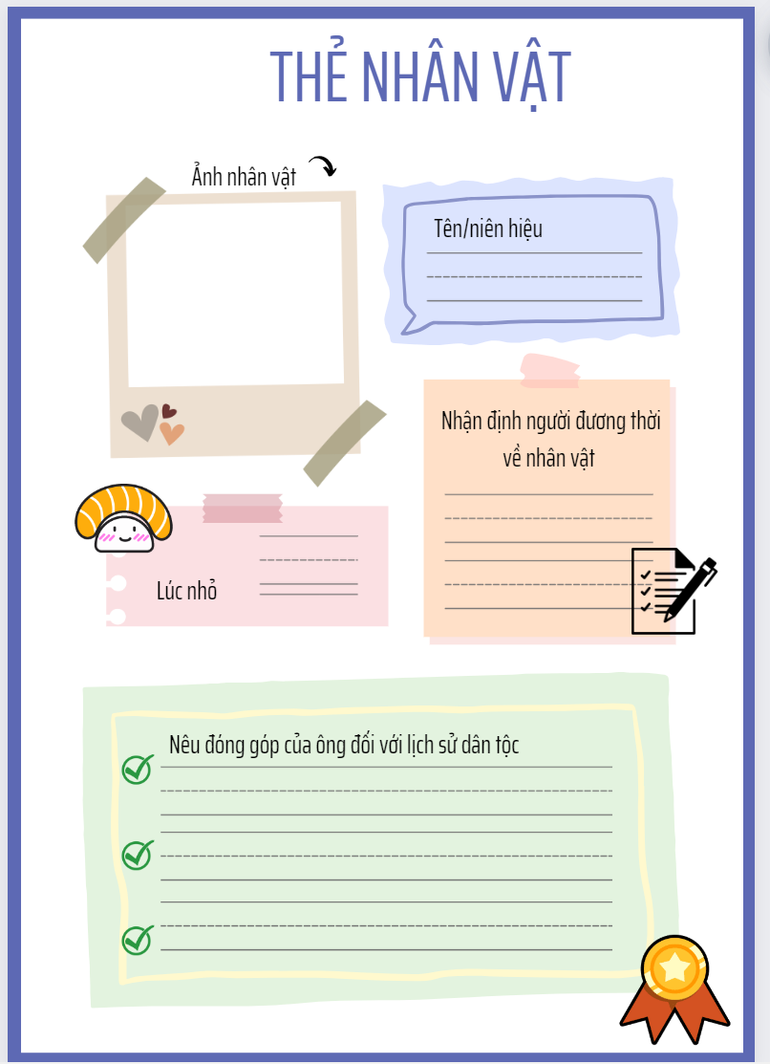

- GV trình chiếu hình ảnh và giới thiệu về vua Lê Thánh Thông:

|  |  |
| --- | --- |
| *+ Vua Lê Thánh Tông tên thật là Lê Tư Thành, vị vua thứ 4 của nhà Hậu Lê, ông lên ngôi năm 1460, lúc 18 tuổi, đặt niên hiệu là Quang Thuận, năm 1470 đổi niên hiệu là Hồng Đức.*  *+ Triều đại ông là giai đoạn thịnh vượng, thực hiện được nhiều cải cách về kinh tế, chính trị, văn hóa; là người đã minh oan cho Nguyễn Trãi, sáng lập ra hội Tao Đàn gồm 28 vị đại thần khoa bảng*  *+ Ông đã mở rộng bờ cõi Đại Việt vào núi Thạch Bị, Đại Lãnh, ban hành Luật Hồng Đức, cho vẽ Hồng Đức bản đồ, đặt lệ dựng bia ghi tên các tiến sĩ ở Văn Miếu.*  *+ Ngoài việc trị nước, ông còn là một nhà thơ tài hoa, để lại nhiều tác phẩm văn hóa sáng giá.*  <https://www.youtube.com/watch?v=vx9U26nPMnw> |   *Lê Thánh Tông,*  *1442 – 1497* |

GV yêu cầu HS thảo luận cặp đôi, khai thác tư liệu, thông tin trong mục 1 SGK tr.67 và trả lời câu hỏi: *Trình bày bối cảnh lịch sử cuộc cải cách của Lê Thánh Tông.*

**Bước 2: HS tiếp nhận, thực hiện nhiệm vụ học tập**

- HS khai thác hình ảnh, tư liệu, thông tin trong mục và trả lời câu hỏi.

- GV quan sát, hướng dẫn, hỗ trợ HS (nếu cần thiết).

**Bước 3: Báo cáo kết quả hoạt động, thảo luận**

- GV mời đại diện 1 – 2 HS cặp đôi nêu bối cảnh lịch sử cuộc cải cách Lê Thánh Tông.

- GV quan sát, hướng dẫn, hỗ trợ HS (nếu cần thiết).

**Bước 4: Đánh giá kết quả thực hiện nhiệm vụ học tập**

- GV nhận xét, đánh giá và kết luận: *Năm 1460,* *Lê Thánh Tông lên ngôi hoàng đế trong bối cảnh đất nước chưa bước vào khủng hoảng, nhưng tình hình chính trị, kinh tế, xã hội bộc lộ nhiều bất cập, đặt ra yêu cầu cải cách.*

→ *Vua Lê Thánh Tông đã từng bước tiến hành cải cách nhằm tăng cường quyền lực của hoàng đế và bộ máy nhà nước.*

- GV chuyển sang nội dung mới.

**Hoạt động 2. Tìm hiểu về nội dung cuộc cải cách**

**a. Mục tiêu:** Thông qua hoạt động, HS trình bày được nội dung cuộc cải cách của Lê Thánh Tông về chính trị, kinh tế, văn hóa.

**b. Tổ chức thực hiện:**

**Bước 1: GV chuyển giao nhiệm vụ học tập**

- GV trình chiếu hình ảnh và dẫn dắt: *Là một vị vua có tài năng xuất chúng trong quản lí, xây dựng đất nước, trong suốt thời kì trị vì, Lê Thánh Tông đã tiến hành cuộc cải cách khá toàn diện.*

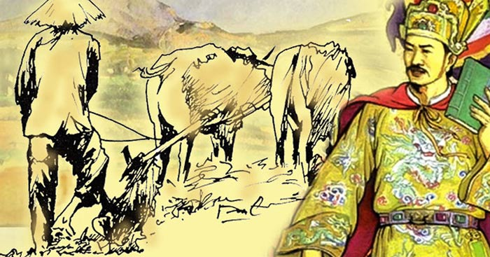

- GV chia HS cả lớp thành 4 nhóm (2 nhóm cùng thực hiện một nhiệm vụ).

- GV giao nhiệm vụ cụ thể cho các nhóm như sau:

Khai thác Hình 1 – 3, tư liệu, thông tin trong mục 2a, 2b SGK tr.68 – 70 và hoàn thành *Phiếu học tập số 1: Trình bày nội dung cuộc cải cách của vua Lê Thánh Tông về chính trị, kinh tế, văn hóa.*

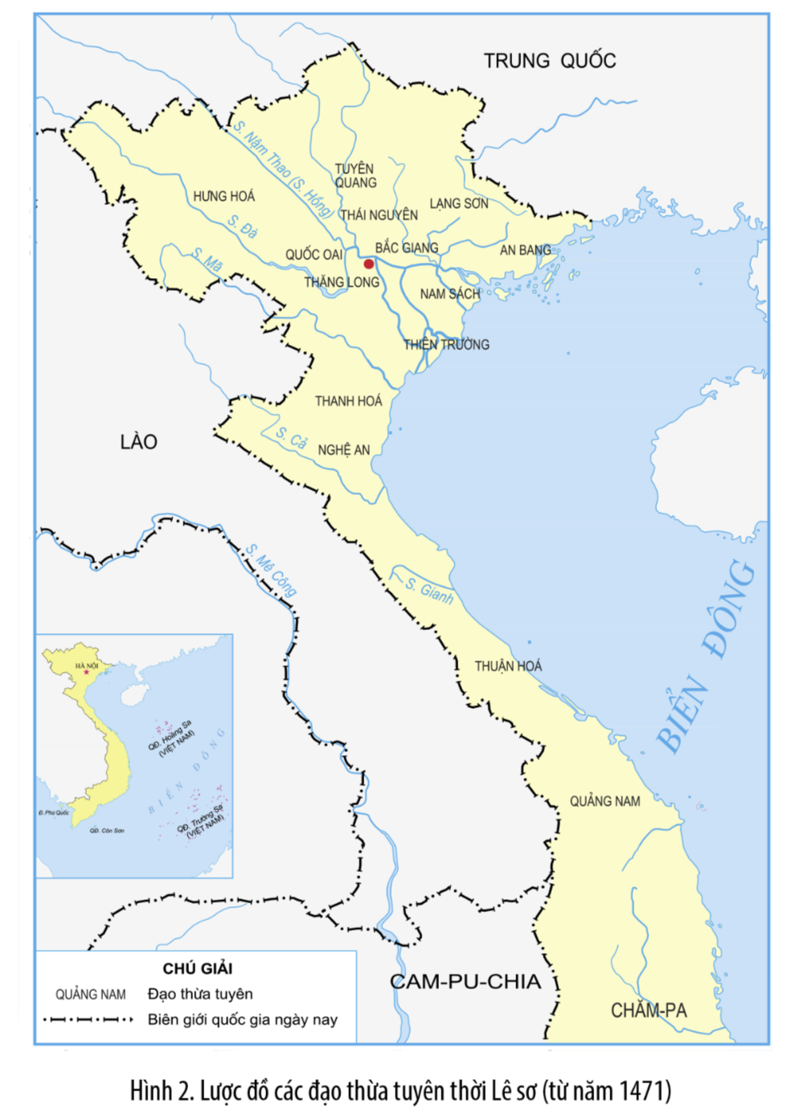

**+ Nhóm 1, 3:** *Tìm hiểu cải cách về chính trị.*

**+ Nhóm 2, 4:** *Tìm hiểu cải cách về kinh tế, văn hóa.*

**PHIẾU HỌC TẬP SỐ 1**

|  |  |
| --- | --- |
| **Lĩnh vực** | **Nội dung cải cách** |
| **1. Chính trị** | |
| ***Tổ chức bộ máy chính quyền*** |  |
| ***Luật pháp*** |  |
| ***Quân đội*** |  |
| **2. Kinh tế, văn hóa** | |
| ***Kinh tế*** |  |
| ***Văn hóa*** |  |

- GV cung cấp thêm cho HS một số hình ảnh về cuộc cải cách của vua Lê Thánh Tông *(Đính kèm phía dưới Hoạt động 2).*

- GV liên hệ thực tế, vận dụng, tổ chức nhanh cho HS đóng vai và thực hiện nhiệm vụ cụ thể sau:

*+ Đóng vai Thượng thư Bộ Hộ đề xuất ý kiến cải cách về kinh tế Đại Việt với vua Lê Thánh Tông.*

*+ Đóng vai Thượng thư Bộ Hình tư vấn với vua Lê Thánh Tông về việc soạn thảo bộ Quốc triều hình luật.*

*+ Đóng vai Thượng thư Bộ Lễ em đề xuất với vua Lê Thánh Tông đề ra các chính sách/biện pháp phát triển giáo dục.*

**Bước 2: HS tiếp nhận, thực hiện nhiệm vụ học tập**

- HS khai thác hình ảnh, tư liệu, thông tin trong mục và hoàn thành *Phiếu học tập số 1.*

- GV quan sát, hướng dẫn, hỗ trợ HS (nếu cần thiết).

**Bước 3: Báo cáo kết quả hoạt động, thảo luận**

- GV mời đại diện 2 nhóm nêu những nội dung cơ bản trong cải cách của Lê Thánh Tông theo *Phiếu học tập số 1.*

- GV yêu cầu 2 nhóm còn lại lắng nghe, bổ sung ý kiến cho nhóm bạn (nếu có).

**Bước 4: Đánh giá kết quả thực hiện nhiệm vụ học tập**

- GV nhận xét, đánh giá, kết luận: *Cải cách dưới triều vua Lê Thánh Tông có tính đồng bộ từ trung ương đến địa phương. Nội dung của cuộc cải cách diễn ra trên nhiều lĩnh vực nhằm tăng cường sự kiểm soát, chỉ đạo của hoàng đế đối với triều thần, tăng cường sự ràng buộc, kiểm soát lẫn nhau trong giới quan liêu, tăng cường tính hiệu lực và hiệu quả của bộ máy quan lại.*

- GV chuyển sang nội dung mới.

|  |  |  |  |  |  |  |  |  |  |  |  |  |  |  |  |  |  |  |  |  |  |  |  |  |  |  |  |  |
| --- | --- | --- | --- | --- | --- | --- | --- | --- | --- | --- | --- | --- | --- | --- | --- | --- | --- | --- | --- | --- | --- | --- | --- | --- | --- | --- | --- | --- |
| **HÌNH ẢNH VỀ CUỘC CẢI CÁCH CỦA VUA LÊ THÁNH TÔNG**   |  |  | | --- | --- | | Tranh minh họa  *Luật Hồng Đức xử tội ấu dâm* | undefined  *Phân bố quân lực thời Hồng Đức (1471)* | | undefined  *Tổ chức Ngũ quân Đô đốc phủ thời*  *Lê Thánh Tông năm 1471* | undefined  *Trung quân phủ thời*  *Lê Thánh**Tông năm 1471* | | Quân đội thời Lê sơ: Trước và từ thời Lê Thánh Tông trở đi  *Quân đội thời Lê Thánh Tông* | Bộ luật Hồng Đức: Điểm vượt trội trong lĩnh vực lập pháp  *Luật Hồng Đức* | | Thời Hậu Lê, chế độ Lộc Điền chính thức được ban hành vào 1477, đời Lê  Thánh Tông gồm cả ruộng thưởng công và ruộng lộc như một hình thức lương  bổng  *Chế độ lộc điền và quân điền được ban hành vào thời Lê Thánh Tông* | 1  *Trường thi - Nam Định* | | Văn Miếu Quốc Tử Giám – Hành trình khám phá văn hóa và lịch sử tại Thủ đô | 82 BIA TIẾN SĨ – NGUỒN SỬ LIỆU QUÍ GIÁ VỀ LỊCH SỬ GIÁO DỤC VIỆT NAM THỜI  QUÂN CHỦ | Văn Miếu Quốc Tử Giám | | *Văn Miếu – Quốc Tử Giám* | |   **KẾT QUẢ PHIẾU HỌC TẬP SỐ 1**   |  |  | | --- | --- | | **Lĩnh vực** | **Nội dung cải cách** | | **1. Chính trị** | | | ***Tổ chức bộ máy chính quyền*** | *- Ở trung ương: cải cách theo hướng hoàn thiện hệ thống cơ quan, tập trung quyền lực vào nhà vua, tăng cường chế độ kiểm tra, giám sát, hỗ trợ lẫn nhau giữa các cơ quan.*  + Nhiều cơ quan, chức quan cũ bị bãi bỏ (có nhiều quyền lực).  + Vị trí và vai trò của các chức quan đại thần suy giảm so với trước.  + Mọi công việc trong triều đình tập trung về Lục bộ (Lại, Hộ, Lễ, Binh, Hình, Công - sáu cơ quan chức năng cao cấp chủ chốt trong bộ máy triều đình) do nhà vua trực tiếp điều hành, chịutrách nhiệm trước nhà vua, chịu sự giám sát của Lục khoa (Lại, Hộ, Lễ, Binh, Hình, Công) tương ứng.  + Trong triều đình có Lục tự, phụ trách một số nhiệm vụ cụ thể; các cơ quan chuyên môn được tổ chức và quy định chặt chẽ về chức năng, nhiệm vụ.  *- Ở địa phương:* *tổ chức lại hệ thống đơn vị hành chính, thiết lập hệ thống cơ quan, chức quan quản lí từ đạo đến phủ, huyện/châu, xã.*  + Chia cả nước thành 12 đạo thừa tuyên. Đến năm 1471 lập thêm đạo thừa tuyên thứ 13 (Quảng Nam). Hệ thống cơ quan phụ trách đạo thừa tuyên: Đô ty, Thừa ty, Hiến ty.  + Bãi bỏ cấp lộ, trấn cũ; thiết lập hệ thống phủ, huyện/châu, xã, hệ thống chức quan đứng đầu phủ, huyện, châu, xã.  *- Thực hiện một số chính sách khác:*  + Hạn chế quyền lực của vương hầu, quý tộc.  + Quy định chế độ tuyển dụng, phẩm trật, lương bổng, khen thưởng, kỉ luật với quan lại.  + Quy định thể thức công văn, giấy tờ, trang phục, lễ nghi triều đình.  + Sử dụng khoa cử là hình thức tuyển chọn nhân sự chủ yếu cho bộ máy chính quyền các cấp. | | ***Luật pháp*** | *Bộ Quốc triều hình luật (Luật Hồng Đức) được hoàn chỉnh, thể hiện một số điểm mới và tiến bộ:*  - Có sự phân biệt hình phạt đối với người phạm tội nếu tàn tật hoặc có con nhỏ.  - Bảo vệ quyền lợi và địa vị của người phụ nữ.  - Quy định cụ thể về tố tụng. | | ***Quân đội*** | *- Từ năm 1466, hệ thống tổ chức quân đội Đại Việt được cải tổ trên quy mô lớn:*  + Cả nước chia thành 5 khu vực quân sự.  + Mỗi phủ quân phụ trách từ hai đến ba địa phương lớn.  *- Có chính sách ưu đãi đối với binh lính, nhất là ban cấp ruộng đất công.*  *- Quy định chặt chẽ: kỉ luật quân đội, huấn luyện, tập trận, thao diễn võ nghệ hằng năm.* | | **2. Kinh tế, văn hóa** | | | ***Kinh tế*** | *- Năm 1477, Lê Thánh Tông ban hành chính sách lộc điền và chính sách quân điền:*  + Chính sách lộc điền: ban cấp ruộng đất cho quý tộc, quan lại cao cấp từ nhất phẩm đến tứ phẩm theo quy chế thống nhất.  + Chính sách quân điền: phân chia ruộng đất công cho quan lại, binh lính, dân đinh, người tàn tật, phụ nữ goá, trẻ mô côi,...  *- Thực hiện chính sách khuyến khích khai khẩn đồn điền, mở rộng diện tích canh tác trên cả nước.* | | ***Văn hóa*** | *- Đề cao Nho giáo, đưa Nho giáo trở thành hệ tư tưởng độc tôn, chính thống của triều đình và toàn xã hội.*  *- Giáo dục - khoa cử được chú trọng và có nhiều đổi mới:*  + Quốc Tử Giám được trùng tu, mở rộng trên quy mô lớn.  + Trường học công được mở rộng đến cấp phủ, huyện.  + Chế độ khoa cử được quy định chặt chẽ: 3 kì thi Hương, thi Hội, thi Đình định kì.  + Những người thi đỗ tiến sĩ được tôn vinh bằng nghi thức như lễ xướng danh, vinh quy bái tổ, khắc tên trên văn bia tại Văn Miếu - Quốc Tử Giám. | |

**TIẾT 2**

**Hoạt động 3. Tìm hiểu về kết quả, ý nghĩa cuộc cải cách của Lê Thánh Tông**

**a. Mục tiêu:** Thông qua hoạt động, HS trình bày được kết quả, ý nghĩa cuộc cải cách của Lê Thánh Tông.

**b. Tổ chức thực hiện:**

**Bước 1: GV chuyển giao nhiệm vụ học tập**

- GV tổ chức cho HS trò chơi *“Truy tìm từ khóa”,* HS làm việc cá nhân, đọc thông tin mục 3 SGK tr.71, tìm nhanh các từ khóa chỉ kết quả và ý nghĩa cuộc cải cách thời vua Lê Thánh Tông trong vòng 1- 2 phút.

Gợi ý: *hoàn chỉnh, chặt chẽ, biến đổi lớn, phát triển, tinh thần dân tộc, đỉnh cao,…*

- GV yêu cầu HS tiếp tục làm việc cá nhân, trả lời câu hỏi: *Trình bày ý nghĩa cuộc cải cách của Lê Thánh Tông.*

**Bước 2: HS tiếp nhận, thực hiện nhiệm vụ học tập**

- HS khai thác tư liệu, thông tin trong mục và trả lời câu hỏi.

- GV quan sát, hướng dẫn, hỗ trợ HS (nếu cần thiết).

**Bước 3: Báo cáo kết quả hoạt động, thảo luận**

- GV mời đại diện 1 – 2 HS nêu kết quả, ý nghĩa cuộc cải cách của vua Lê Thánh Tông.

- GV yêu cầu các HS khác lắng nghe, nhận xét, bổ sung ý kiến (nếu có).

**Bước 4: Đánh giá kết quả thực hiện nhiệm vụ học tập**

GV nhận xét, đánh giá và kết luận: *Công cuộc cải cách của Lê Thánh Tông không chỉ có ý nghĩa chấn chỉnh bộ máy nhà nước mà đã làm biến chuyển toàn bộ các hoạt động của quốc gia, làm cho vương triều vững mạnh và đất nước trở nên hưng thịnh nhất trong lịch sử trung đại Việt Nam.*

**C. HOẠT ĐỘNG LUYỆN TẬP**

**a. Mục tiêu:** Thông qua hoạt động, HS phát triển năng lực nhận thức và tư duy lịch sử, giúp HS củng cố, hệ thống hóa kiến thức đã lĩnh hội ở bài học *Cuộc cải cách của Lê Thánh Tông (thế kỉ XV).*

**b. Tổ chức thực hiện:**

***Nhiệm vụ 1: Trả lời câu hỏi trắc nghiệm***

- GV tổ chức cho HS trả lời nhanh một số câu hỏi trắc nghiệm tổng kết bài học *Cuộc cải cách của Lê Thánh Tông (thế kỉ XV).*

- GV lần lượt đọc câu hỏi:

**Câu 1:** Từ thời Lê Thái Tổ đến Lê Nhân Tông, nội bộ triều đình Lê sơ:

A. Thường xuyên có mâu thuẫn giữa vua quan và quý tộc.

B. Có nhiều mâu thuẫn và biến động.

C. Liên tục bị thao túng bởi quan lại.

D. Bị nhũng nhiễu bởi các quan đại thần.

**Câu 2:** Ý nào sau đây thể hiện tình trạng xã hội Đại Việt thời Lê sơ trước cuộc cải cách của Lê Thánh Tông?

A. Nạn cường hào lộng hành và quan lại tham ô, nhũng nhiễu ngày càng nhức nhối.

B. Nạn quý tộc lộng hành và vua quan nhũng nhiễu ngày càng phổ biến.

C. Nạn địa chủ lộng hành và vua chúa tham ô ngày càng trầm trọng.

D. Nạn địa chủ thao túng triều đình và công thần tham ô ngày càng nhức nhối.

**Câu 3:** Lê Thánh Tông tiến hành cải cách tổ chức bộ máy chính quyền ở trung ương theo hướng:

A. Giải thể hệ thống cơ quan chuyên môn, tập trung quyền lực vào hoàng đế.

B. Bổ sung hệ thống cơ quan trung gian, tập trung quyền lực vào hoàng đế.

C. Hoàn thiện hệ thống cơ quan, tập trung quyền lực vào các bộ, khoa, tự.

D. Hoàn thiện hệ thống cơ quan, tập trung quyền lực vào nhà vua.

**Câu 4:** Từ sau cuộc cải của Lê Thánh Tông, hình thức tuyển chọn nhân sự chủ yếu cho bộ máy chính quyền các cấp thời Lê sơ là:

A. Nhiệm tử.

B. Tiến cử.

C. Bảo cử.

D. Khoa cử.

**Câu 5:** Một trong những điểm mới của bộ Quốc triều hình luật là;

A. Có sự gia tăng hình phạt đối với người phạm tội nếu đã đến tuổi trưởng thành.

B. Có sự phân biệt hình phạt đối với người phạm tội nếu tàn tật hoặc có con nhỏ.

C. Đề cao quyền lợi và địa vị của nam giới, quy định cụ thể về tố tụng.

D. Xóa bỏ hình phạt đối với người phạm tội nếu tàn tật hoặc còn nhỏ.

**Câu 6:** Chính sách quân điền thời Lê Thánh Tông phân chia ruộng đất công cho:

A. Các hạng quan từ quan lại, binh lính, dân đinh đến người tàn tật,…

B. Các hạng từ quý tộc, quan lại, dân đinh đến người tàn tật,…

C. Các tầng lớp tộc, tăng lữ, phụ nữ góa, trẻ mồ côi,…

D. Các bộ phận công thần, phụ nữ góa, trẻ mồ côi,…

**Câu 7:** Dưới thời Lê Thánh Tông, Nho giáo trở thành:

A. Hệ tư tưởng tôn giáo chính thống của triều đình và toàn xã hội.

B. Hệ tư tưởng độc tôn, chính thống của triều đình và toàn xã hội.

C. Quốc giáo, được đông đảo vua quan và dân chúng tin theo.

D. Tôn giáo độc tôn, chính thống của triều đình và toàn xã hội.

**Câu 8:** Những biến đổi lớn nổi bật trong đời sống kinh tế, văn hóa của Đại Việt từ cuộc cải cách của Lê Thánh Tông là:

A. Sự phát triển của nền kinh tế tiểu nông và sự thống trị của tư tưởng Nho giáo.

B. Sự phát triển của nền kinh tế làng xã và sự phổ biến của tư tưởng Nho giáo.

C. Sự thịnh đạt của nền kinh tế hàng hóa và sự phổ cập của tư tưởng Nho giáo.

D. Sự phồn thịnh của nền kinh tế nông nghiệp và sự thống trị của nền kinh tế Nho giáo.

**Câu 9.** Cho đoạn thông tin sau đây, em hãy xác định ý đúng hoặc sai:

Lê Thánh Tông là một vị vua nổi tiếng trong lịch sử Việt Nam, ông được coi là vị vua “sáng lập chế độ, văn vật khả quan, mở mang đất đai, cõi bờ khá rộng, thực là bậc vua anh hùng tài lược”.

**a)** Nhận định trên là của nhà sử học Ngô Sĩ Liên trong tác phẩm Đại Việt sử ký.

**b)** Vua Lê Thánh Tông đã tiến hành một cuộc cải cách lớn trong lịch sử dân tộc.

**c)** Triều Lê thời Lê Thánh Tông đã phát triển đến đỉnh cao của chế độ quân chủ.

**d)** Dưới thời Lê Thánh Tông, lãnh thổ Đại Việt đã rộng lớn như thời đại ngày nay.

**Câu 10.** Cho đoạn thông tin sau đây, em hãy xác định ý đúng hoặc sai:

Vua Lê Thánh Tông chú trọng hoàn thiện hệ thống pháp luật để quản lí nhà nước. Năm 1483, Nhà nước ban hành bộ Quốc triều hình luật (Luật Hồng Đức) gồm 722 điều với nhiều quy định mang tính dân tộc sâu sắc như các điều luật bảo vệ phụ nữ, người già, người tàn tật, trẻ em, bảo vệ sản xuất nông nghiệp,...

**a)** Luật Hồng Đức soạn từ thời vua Thái Tổ hoàn thành dưới thời vua Lê Thánh Tông.

**b)** Luật Hồng Đức được dùng để quản lý đất nước, bảo vệ nhân dân, giai cấp thống trị.

**c)** Hồng Đức là bộ luật có nhiều điểm tiến bộ nhất trong lịch sử phong kiến Việt Nam.

**d)** Bộ luật Hồng Đức được UNESCO công nhận là di sản văn hóa phi vật thể nhân loại.

**Bước 2: HS tiếp nhận, thực hiện nhiệm vụ học tập**

- HS vận dụng kiến thức đã học về *Cuộc cải cách của Lê Thánh Tông (thế kỉ XV),* trả lời câu hỏi.

- GV quan sát, hướng dẫn, hỗ trợ HS (nếu cần thiết).

**Bước 3: Báo cáo kết quả thực hiện nhiệm vụ học tập**

- GV mời đại diện 1 – 2 HS đọc đáp án trước lớp.

- GV yêu cầu các HS khác lắng nghe, nêu đáp án khác (nếu có).

**Bước 4: Đánh giá kết quả thực hiện nhiệm vụ học tập**

- GV nhận xét, đánh giá, chốt đáp án:

|  |  |  |  |  |  |  |  |  |
| --- | --- | --- | --- | --- | --- | --- | --- | --- |
| **Câu hỏi** | 1 | 2 | 3 | 4 | 5 | 6 | 7 | 8 |
| **Đáp án** | **B** | **A** | **D** | **D** | **B** | **A** | **B** | **A** |

- GV chuyển sang nhiệm vụ mới.

***Nhiệm vụ 2: Trả lời câu hỏi bài tập phần Luyện tập SGK tr.71***

**Bước 1: GV chuyển giao nhiệm vụ học tập**

GV yêu cầu HS làm việc cá nhân, thực hiện nhiệm vụ: *Vẽ sơ đồ tổ chức bộ máy chính quyền trung ương thời Lê sơ từ sau cải cách của Lê Thánh Tông.*

**Bước 2: HS tiếp nhận, thực hiện nhiệm vụ học tập**

- HS vận dụng kiến thức đã học, kĩ năng vẽ sơ đồ tư duy và hoàn thành bài tập vào vở.

- GV quan sát, hướng dẫn, hỗ trợ HS (nếu cần thiết).

**Bước 3: Báo cáo kết quả hoạt động, thảo luận**

- GV mời đại diện HS trình bày bộ máy chính quyền trung ương thời Lê sơ từ sau cải cách của Lê Thánh Tông theo sơ đồ tư duy.

- GV yêu cầu các HS khác lắng nghe, nhận xét, bổ sung ý kiến khác (nếu có).

**Bước 4: Đánh giá kết quả thực hiện nhiệm vụ học tập**

- GV nhận xét, đánh giá và nêu ví dụ:

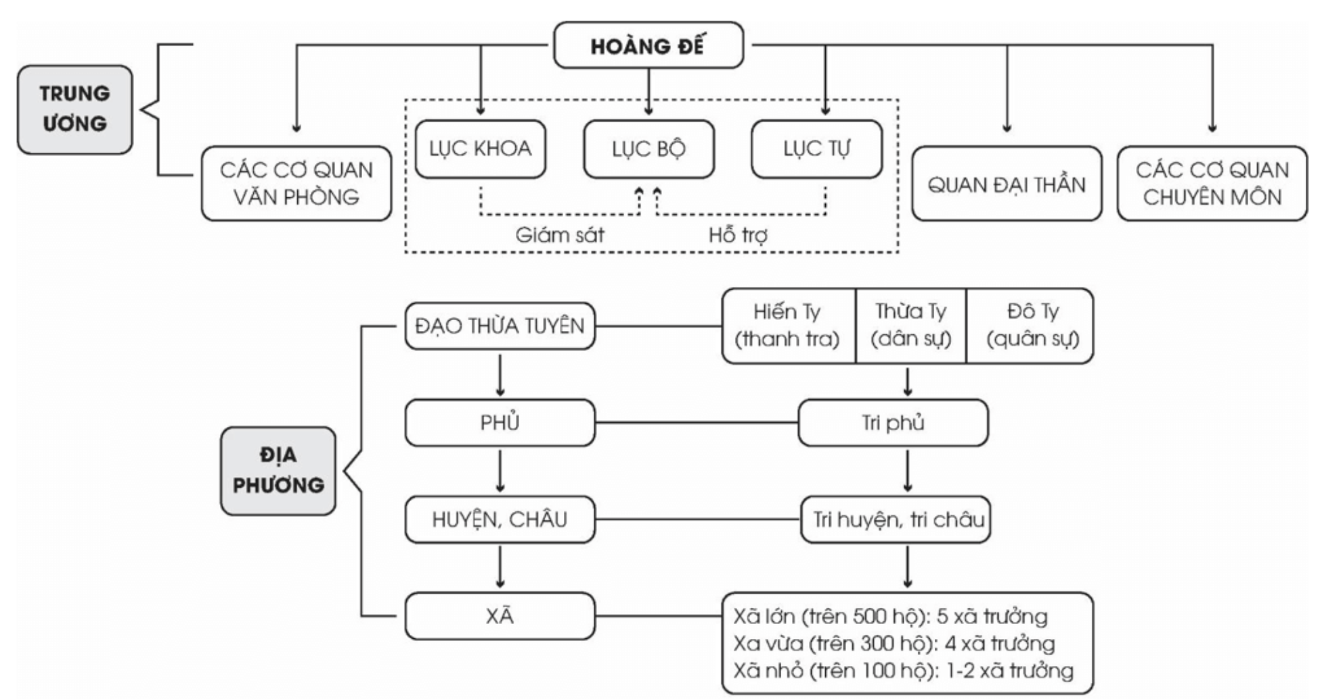

- GV chuyển sang nội dung mới.

**D. HOẠT ĐỘNG VẬN DỤNG**

**a. Mục tiêu:** Thông qua hoạt động, HS liên hệ, vận dụng kiến thức đã học vào cuộc sống.

**b. Nội dung:** GV yêu cầu HS trả lời câu hỏi và bài tập phần Vận dụng SGK tr.71.

**c. Sản phẩm:** Đáp án của phần Vận dụng HS và chuẩn kiến thức của GV.

**d. Tổ chức thực hiện:**

**Bước 1: GV chuyển giao nhiệm vụ học tập**

GV yêu cầu HS làm việc cá nhân, trả lời câu hỏi*: Những kinh nghiệm hoặc bài học nào từ cuộc cải cách của Lê Thánh Tông có thể vận dụng trong công cuộc cải cách hành chính ở Việt Nam hiện nay?*

**Bước 2: HS thực hiện nhiệm vụ học tập**

HS vận dụng kiến thức đã học, sưu tầm thông tin, tư liệu từ sách, báo, internet và trả lời câu hỏi.

**Bước 3: Báo cáo kết quả hoạt động, thảo luận**

- GV mời đại diện 1 – 2 HS nêu một số kinh nghiệm, bài học có thể rút ra từ cuộc cải cách của Lê Thánh Tông.

- GV yêu cầu các HS khác lắng nghe, nhận xét, bổ sung ý kiến (nếu có).

**Bước 4: Đánh giá kết quả thực hiện**

- GV nhận xét, đánh giá, kết luận:

*Những kinh nghiệm hoặc bài học nào từ cuộc cải cách của Lê Thánh Tông có thể vận dụng trong công cuộc cải cách hành chính ở Việt Nam hiện nay*:

*+ Kinh nghiệm vệ việc tiến hành cải cách đồng bộ.*

*+ Kinh nghiệm về việc tăng cường chức năng giám sát giữa các cơ quan.*

*+ …….*

**HƯỚNG DẪN VỀ NHÀ**

- Ôn lại kiến thức đã học: *bối cảnh lịch sử, nội dung, kết quả, ý nghĩa cuộc cải cách của Lê Thánh Tông (thế kỉ XV).*

- Làm bài tập Bài 10 – Sách bài tập Lịch sử 11.

- Đọc và tìm hiểu trước nội dung *Bài 11: Cuộc cải cách của Minh Mạng (nửa đầu thế kỉ XIX).*

***Hải Dương, ngày.......tháng......năm 2025***

***PHÊ DUYỆT CỦA TỔ CHUYÊN MÔN***